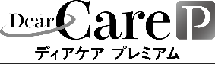
動画視聴報告書
名前・所属 | ・
視聴終了日 | 年 月 日
テーマ | 倫理・法令遵守「その人らしく生きる」を私たちは本当に支えているのか？
視聴動画 | ☐ 1.倫理とは〜私たちは療養者そのご家族を本当に支えられているか〜  ☐ 2.法令遵守とは 〜私たちは自分たちを本当に守れているか〜  ☐ 3.倫理・法令遵守まとめ／安心して働ける組織体制
学んだこと
実践してみようと思うこと

